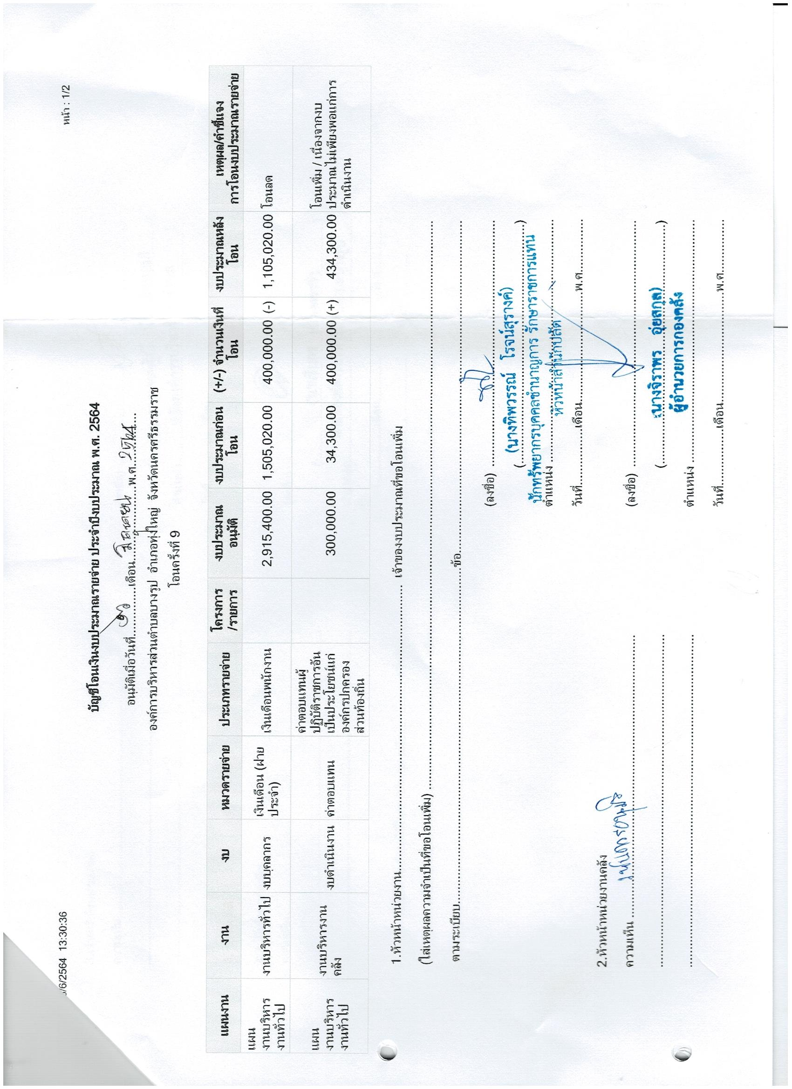
การโอนงบประมาณรายจ่ายประจำปีงบประมาณ พ.ศ.2564 ครั้งที่ 9/2564
